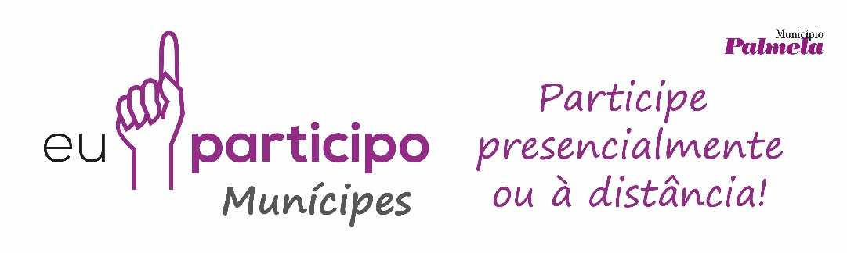
 |  |  |  |  |  |  |  |  |  |  |  |  |  | QE.01.05.03.A.V.00
QUESTIONÁRIO DE AVALIAÇÃO EU PARTICIPO MUNÍCIPES
No âmbito da preparação do Orçamento e Grandes Opções do Plano para 2021, a Câmara Municipal de Palmela promove uma sessão com a população para informação e debate sobre a intervenção municipal.
Além disso, convidamo-lo/a preencher este questionário, entregando-o em mão na sessão ou até 18 de Outubro nas juntas de freguesia e bibliotecas municipais. Poderá também dar o seu contributo on-line, assim como obter mais informação sobre o “Eu Participo Munícipes” em www.cm-palmela.pt
As respostas são anónimas e confidenciais.

I. PARTICIPAÇÃO
1.1. Participou na edição do Eu Participo de 2019?
Sim |  | (passe à questão 1.2.) | Não |  |  | (passe à questão 1.3.)
1.2. Em que fase(s) participou?
Abril de 2019 (Apresentação de propostas)
Setembro de 2019 (Votação de propostas)
Dezembro de 2019 (Apresentação de resultados)
1.3. Assinale o seu grau de concordância com as seguintes frases sobre o processo participativo:
O processo participativo contribui para: |  |  |  |  |  |  |  | Discordo  totalmente |  | Discordo | Não concordo  nem discordo |  | Concordo |  | Concordo totalmente
A prestação de contas por parte da autarquia
Influenciar a distribuição do investimento municipal
Resolver os problemas locais
Aumentar o conhecimento sobre o território
Mobilizar as/os cidadãs/ãos para a participação pública
Aproximar munícipes e eleitos/as
Criar um sentimento de pertença comum
Melhorar a atuação dos serviços
II. ÁREAS DE INTERVENÇÃO MUNICIPAL PRIORITÁRIAS
2.1. Assinale as 3 áreas de intervenção municipal que considera prioritárias:
Educação |  |  |  |  |  |  |  |  | Recolha de Monos
Cultura e Desporto |  |  |  |  |  |  |  |  | Varredura/Limpeza urbana
Ação Social |  |  |  |  |  |  |  |  | Rede de Esgotos
Gestão/ Planeamento do Território |  |  |  |  |  |  |  |  | Conservação Espaços Verdes
Rede viária e Sinalização de Trânsito |  |  |  |  |  |  |  |  | Conservação do Património
Abastecimento de Água |  |  |  |  |  |  |  |  | Turismo
Proteção Civil |  |  |  |  |  |  |  |  | Juventude
Recolha Seletiva (reciclagem) |  |  |  |  |  |  |  |  | Desenvolvimento Económico
Recolha e Tratamento de Resíduos Sólidos |  |  |  |  |  |  |  |  | Participação e Cidadania

III. PRINCIPAIS INVESTIMENTOS PARA 2021
3.1. Com base no seu conhecimento do território do Concelho de Palmela, indique, por ordem de prioridade, 3 ações ou investimentos que julgue contribuírem para uma melhor qualidade de vida local. Descreva sucintamente a ação/investimento e indique o local de realização da mesma.
 | Descrição da Ação/Investimento |  |  |  | Local
1ª Prioridade
2ª Prioridade
3ª Prioridade
IV. SATISFAÇÃO COM A ATUAÇÃO DA CÂMARA MUNICIPAL
4.1. Indique o seu grau de satisfação para cada uma das áreas indicadas:
 |  | Nada  Satisfeita/o | Pouco  Satisfeita/o | Satisfeita/o |  | Muito  Satisfeita/o | Sem  opinião
Educação
Cultura e Desporto
Ação Social
Gestão/ Planeamento do Território
Rede Viária e Sinalização de Trânsito
Abastecimento de Água
Proteção Civil
Recolha e Tratamento de Resíduos
Desenvolvimento Económico
Rede de Esgotos
Criação e Conservação de Espaços Verdes
Conservação do Património
Turismo
Juventude
Participação e Cidadania
4.2. Gostaria de deixar algum comentário que justifique a sua avaliação, no ponto anterior, sobre alguma área?

4.3. Deixe as suas sugestões para o desenvolvimento futuro do processo participativo:
V. CARACTERIZAÇÃO
5.1. Idade: |  |  | anos |  | 5.2. Género: |  |  | Masculino |  |  |  |  |  |  | Feminino
5.3. Reside no concelho: |  |  |  | Sim |  | Indique a freguesia: |  |  |  |  |  | Marateca |  |  |  |  |  |  | Palmela |  |  | Pinhal Novo
 |  |  |  |  |  |  |  |  |  |  |  | Poceirão |  |  |  |  |  |  | Quinta do Anjo
 |  |  |  | Não
5.4. Indique a sua localidade, bairro e/ou zona de residência:
5.5. Escolaridade: |  | Sem escolaridade |  |  |  |  |  |  |  |  |  |  | Ens. Secundário ou equivalente (12º ano)
(indique o último grau completo) |  | 1º Ciclo Ens. Básico (4º ano) |  |  |  |  |  |  |  |  |  |  | Ens. Superior – bacharelato ou licenciatura
 |  | 2º Ciclo Ens. Básico (6º ano) |  |  |  |  |  |  |  |  |  |  | Ens. Superior – mestrado ou doutoramento
 |  | 3º Ciclo Ens. Básico (9º ano)
5.6. Condição perante o trabalho: |  |  |  |  |  |  | Exerce profissão |  |  |  |  |  |  | Trabalhador/a-estudante
 |  |  |  |  |  |  | Desempregado/a |  |  |  |  |  |  | Pensionista (reformado/a)
 |  |  |  |  |  |  | Estudante |  |  |  |  |  |  | Outra situação:
5.6.1. Se exerce profissão, indique em que situação: |  |  |  |  |  |  |  |  |  | Por conta de outrem
 |  |  |  |  |  |  |  |  |  | Por conta própria sem empregados/as
 |  |  |  |  |  |  |  |  |  | Por conta própria com empregados/as
 |  |  |  |  |  |  |  |  |  | Trabalhador/a independente (recibos verdes)
 |  |  |  |  |  |  |  |  |  | Outra situação:

O questionário termina aqui. Agradecemos a sua participação.

